

**Maison paroissiale**

**Vihiers, 8 février 2015**

**Préparation au mariage 2015**

*"La vie est faite de rencontres. Les échanges avec les autres, notre vécu nous font évoluer. Selon leurs authenticités et ce que nous en ressentons, nous sommes touchés et marqués…"*

*Le mariage est l’union d’un homme et d’une femme librement consentie, qui s’engagent dans un amour conjugal fidèle, que rien durant cette vie ne pourra détruire, disponibles pour accueillir de nouveaux enfants.*

*Lorsque le mariage concerne deux baptisés, ce lien conjugal prend un sens nouveau : il devient signe visible de l’alliance du Christ et de l’Église.*

*Une telle aventure mérite de s’y préparer. La préparation au mariage vise à nourrir le dialogue entre fiancés pour que chacun d’eux puisse en toute clarté prononcer un OUI libre et déterminé le jour du mariage et chacun des jours suivants…*

*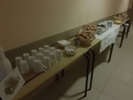La préparation au mariage est un moment favorable pour faire le point sur sa vie religieuse et approfondir ou redécouvrir la foi catholique.*

L'équipe du CPM de la paroisse de St Hilaire en Vihiersois renouvelle cette année la journée CPM pour recevoir les 26 couples qui préparent leur mariage. Cinq couples animent depuis les années 1990 la préparation au mariage; ils ont été formés par l'abbé Jacques Thierry, du diocèse d'Angers.

***Après avoir été accueillis, à la maison paroissiale à Vihiers, par les 5 couples C.P.M. et autour d'un petit café-croissants, préparé par Danielle, l'intendante, les futurs mariés ont été invités à participer, à 5 "ateliers" relatifs au mariage :***

* Atelier 1-) les différences hommes-femmes… animé par Christine et Dominique Percher
* Atelier 2-) la communication, le dialogue dans les couples…Céline Grimaud et Jean-claude Desanlis
* Atelier 3-) Fécondité-sexualité (Francoise et Jean Drouin)
* Atelier 4-) Dieu ou le sacrement du mariage..(Jean-Marie Simonneau et le père Augustin Ndiaye)
* Atelier 5-) la célébration du mariage (Christiane et André Cottenceau)

A midi, tous les couples et animateurs se sont retrouvés pour un pique-nique convivial.

A 16 heures, une célébration à l'église a réuni, autour du père Augustin Ndiaye et Jean-Marie Simonneau, diacre, les participants pour chanter et prier... (voir plus bas)

En fin de journée, après la photo finale, tous sont retounés à la maison paroissiale, faire le bilan d'évaluation de cette préparation et partager un gouter très apprécié. Tous ont remercié très sincèrement, nos ministres, les équipes CPM et l'organisation paroissiale.

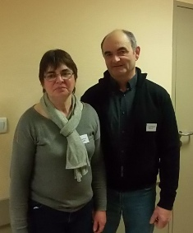

Atelier 1-) les différences hommes-femmes…

animé par Christine et Dominique Percher, Nueil sur Layon.

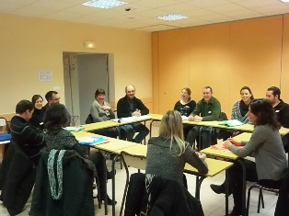

Nous sommes différents…par…

* Nos origines, ville, campagne,
* Appartenances familiales,
* Notre éducation,
* Nos convictions religieuses,
* Nos tempéraments,
* Il aime le sport, pas moi…
* Nos centres d'intérêts… etc.



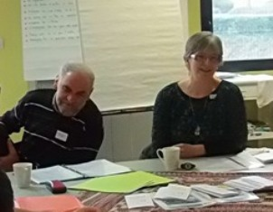Atelier 2-) la communication, le dialogue dans les couples…

Céline Grimaud et Jean-claude Desanlis, la Fosse de Tigné

Pour prendre soin de votre couple…

* *Ce qui me plait en toi…comment je me sens en te le partageant…****osons exprimer nos sentiments !***
* *Je reconnais ta patience avec moi…à quand remonte le dernier temps passé en tête à tête?* ***L’Eglise nous invite au devoir de s’asseoir : « apprendre à s’écouter avec l’oreille du cœur, apprendre à se parler avec la bouche du cœur…!***
* *Je sais que tu m'aimes quand : je vois…j'entends…je sens…(attitudes, situations, paroles, etc.) et si je te le disais!..*
* *Je te cite deux exemples où j'ai apprécié tes efforts vis-àvis de moi…*
* *Comment Dieu enrichit-il notre amour?*
* *Et si, à travers toi, je voyais l'amour de Dieu pour moi? Comment se manifeste-t-il?*

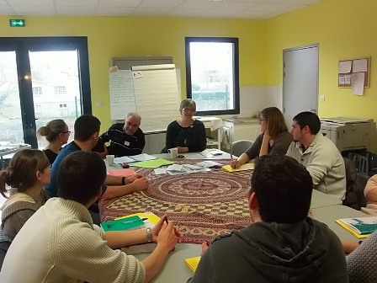

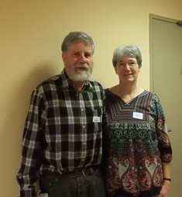

Atelier 3-) Fécondité-sexualité

(Francoise et Jean Drouin) Vihiers



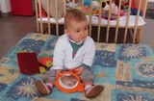

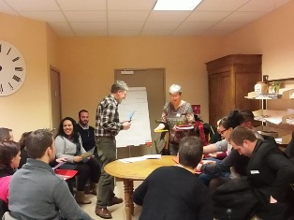

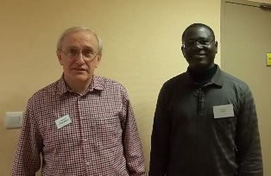

Atelier 4-) Dieu ou le sacrement du mariage…

(Jean-Marie Simonneau et le père Augustin Ndiaye), Vihiers

**Questions pour les échanges en Atelier « Sacrement »**

1. Que voulons-nous célébrer le jour de notre mariage ?
2. En nous adressant à l’église, nous avons voulu nous engager devant Dieu. Faisons-nous une différence avec l’engagement à la mairie ?
3. Monsieur le Maire, ou son représentant, ne s’engage pas avec vous. Dieu s’engage avec vous. Pourquoi ? Qu’est-ce que cela change ?
4. Vous allez vous dire « oui » l’un à l’autre, devant Dieu et devant les hommes. Pour que ce consentement soit valable, quels points essentiels doivent être pris en considération ?
5. Quel sens donnez-vous à l’échange des alliances ?
6. Que signifient pour vous : UNITE/FIDELITE/ INDISSOLUBILITE/ PROCREATION-EDUCATION ?

***« Au cœur du oui conjugal compris comme consentement total à l’autre tout entier, se tient un acte de foi ».***

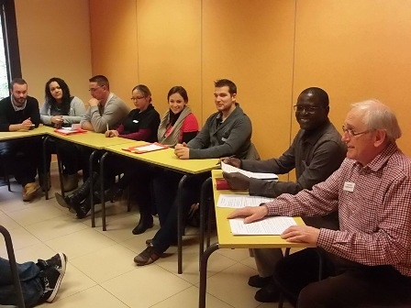

Le père Augustin, à Dakar, préparait aussi les jeunes fiançés pour leur mariage.

*"Les jeunes futurs mariés au Sénégal ressemblent beaucoup aux jeunes de France… mais peut-être avec un ancrage chrétien plus affermi!..."*

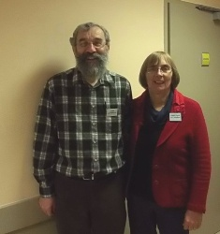

Atelier 5-) la célébration du mariage

(Christiane et André Cottenceau) St Hilaire du Bois

LE PROJET DE VIE

Je réfléchis…tu réfléchis…Nous réfléchissons à deux…

* Etre un couple…un défi!
* S'engager dans le mariage chrétien
* La liberté…une conquête de soi
* La fidèlité…un chemin
* La fécondité…une dynamique
* L'indissolubilité…deux oui pour la vie
* Notre foi? Croire en Dieu, c'est lui faire confiance, comme on se fait confiance dans le couple.

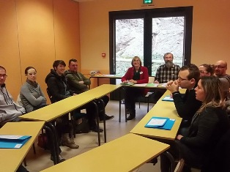

Chants pour les mariages : <http://catholique-angers.cef.fr/La-vie-paroissiale>

Les 5 couples CPM de la paroisse sont heureuses d'accueillir deux nouveaux couples qui commencent en cette journée, leur formation.

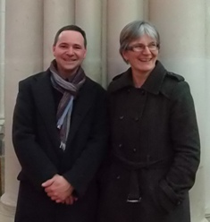

* Céline et Damien Grimaud de Nueil sur Layon, 4 enfants; Céline est enseignante à Tigné et Damien, technico-commercial.

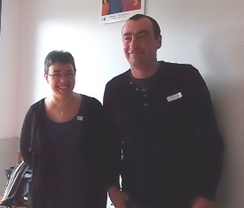

* Sylvie et Richard Cassin de la Salle de Vihiers, 3 enfants; Sylvie et Richard sont employés dans 2 entreprises vihiersoises.

Documentation pour les couples



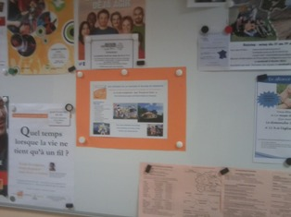

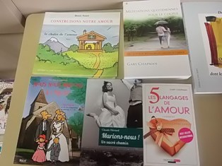

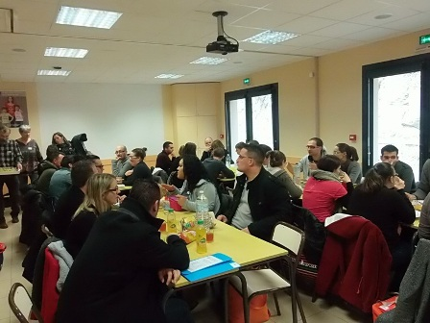La convivialité et la joie étaient au rendez-vous …

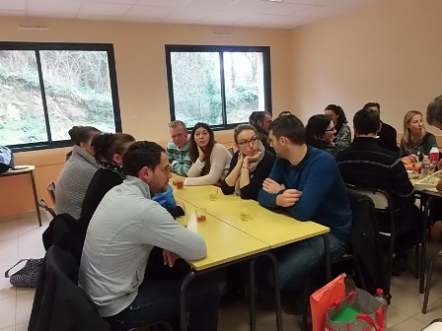

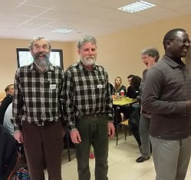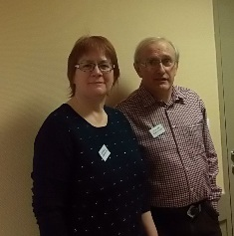

**Merci à Danielle pour l'intendance et la logistique…**

**Cérémonie à l'église**

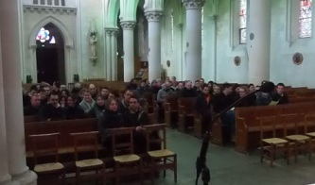

Le père Augustin invite les couples à confier leur projet de vie…

Souffle imprévisible,

Esprit de Dieu…

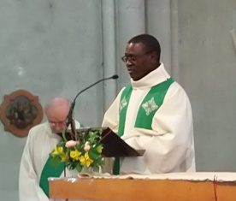

Après le partage de l'évangile et l'homélie sur "les talents", le père Augustin invite à nouveau les fiançés à se confier à Dieu…

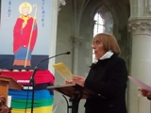

* Devenez bâtisseurs d'un monde plus juste et plus fraternel…
* Apportez de la joie, de la couleur, de la vie…
* Partagez la joie vécue de cette journée!...(au Sénégal, on dit : on a passé un bon dimanche...)
* L'Eglise vous accompagnent pour ce lancement qui n'est pas sans risques...
* Donnez vos talents à votre famille, à la société...Pensez y…
* Que le Seigneur fasse fructifier en vous vos talents...
* Demandons à la Vierge-Marie de vous soutenir…
* Priez pour les couples en difficultés…
* Demandez au Seigneur sa paix...

*" me voici vers Toi, comme on marche vers un puits,*

*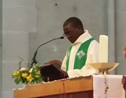assoiffé de toi, assoiffé de cette vie, je viens puiser en Toi"…*

Bénédiction des fiançés par Augustin

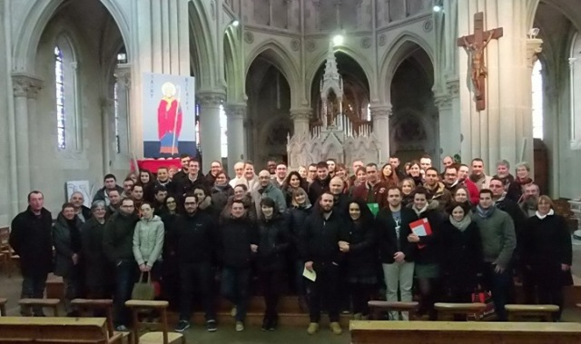Photo souvenir CPM 2015

Reportage et photos : Jacques Frappereau, 8 février 2015